**第八单元过关检测卷**

一、填空。(每空4分，共28分)

1．煮熟一个鸡蛋需要9分钟，一个锅一次最多可以煮10个鸡蛋，那么煮熟40个鸡蛋至少需要(　　)分钟。

2．一个小朋友唱一首歌要用5分钟，全班45个小朋友一起唱这首歌要用(　　)分钟。

3．星期天，小强自己做饭吃。淘米要花1分钟，用电饭煲煮饭要花20分钟，把妈妈烧好的几个菜用微波炉热一热要花8分钟，做一碗汤要花3分钟。小强在(　　)的同时可以(　　　　　　)，小强最快(　　)分钟后就能吃饭了。

4．小明星艺术训练中心的红红、月月、青青三位同学要在徐老师和朱老师处测试舞蹈和钢琴，每项测试都要5分钟，她们最快(　　)分钟全部完成测试。

5．一堆棋子共10颗，两人轮流从中拿走1颗或2颗，谁拿到最后一颗谁就获胜。如果让你先拿，第一次应该拿(　　)颗才能确保获胜。

二、我会安排。(每题10分，共20分)

1.

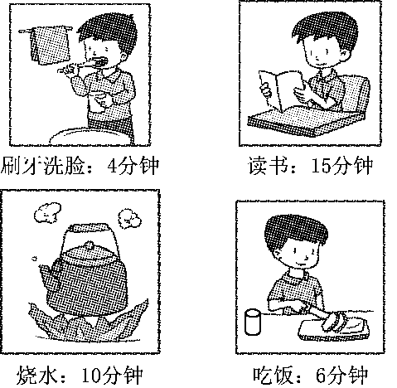

(1)小男孩应该怎样安排才能使所用的时间最少？(用图示表示)

(2)做完这几件事情最少需要多少分钟？

2．星期天，美玲帮妈妈做家务。

|  |  |  |
| --- | --- | --- |
| 擦玻璃20分钟 | 收拾厨房15分钟 | 拖地12分钟 |
| 找齐要洗的衣服5分钟 | 用全自动洗衣机洗好衣服50分钟 | 晾衣服2分钟 |

(1)请你帮美玲安排，她应先做什么，再做什么，最后做什么？

(2)她做完以上家务最少用多长时间？

三、我会烙饼。(15分)

一个平底锅每次可以同时烙4张饼，每张饼要烙2面，每面需要3分钟。

(1)烙熟4张饼至少需要多少分钟？说一说怎样烙。

(2)烙熟6张饼至少需要多少分钟？在下表中表示烙饼的过程。(把6张饼分别编号①②③④⑤⑥)

|  |  |  |
| --- | --- | --- |
|  | 烙饼方法 | 时间(分钟) |
| 第一次 |  |  |
| 第二次 |  |  |
| 第三次 |  |  |

(3)你还能照样子提出什么问题？并解答。

四、妈妈开车带明明出门，妈妈去超市买水果，明明去书店看书。

下面是他们的行走路线和所用时间。他们办完这些事回到家，至少需要多长时间？(8分)

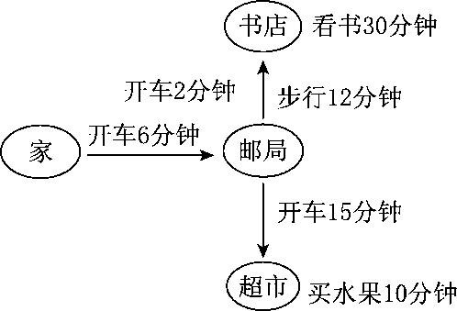

五) 佳佳乐超市饮料、蛋糕、柚子3种物品的标价如下。

饮料：每瓶6元，4瓶装1盒，每盒22元；

蛋糕：每块5元，4块装1袋，每袋18元；

柚子：每个8元，3个装1箱，每箱20元。

用100元把这3种物品都买齐，并且把钱刚好用完，写出你认为比较好的一种买法。(5分)

六、我有对策。(1题6分，2题5分，共11分)

1．小明和小亮玩“比卡片”游戏。两人每次出1张卡片(每张卡片只能出一次)，比较两张卡片上数的大小，数大的一方获胜，采用三局两胜制。小明按9、5、3的顺序出卡片，小亮要想获胜，他应该怎样出卡片？请完成下表。

小明：3　5　9　　小亮：2　4　8

|  |  |  |  |
| --- | --- | --- | --- |
|  | 小明 | 小亮 | 胜者 |
| 第一次 | 9 |  |  |
| 第二次 | 5 |  |  |
| 第三次 | 3 |  |  |

2．有50颗棋子，美羊羊和喜羊羊轮流拿棋子，每次最多拿5颗，最少拿1颗，拿走最后一颗棋子的获胜。如果让美羊羊先拿，它应该先拿几颗？以后怎样拿才能保证获胜？

七、请你用图示的方法表示出最省时的烤面包方法，并算出所用的时间。(5分)

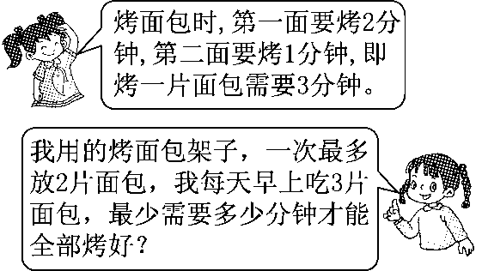

八、有60粒珠子，小明、小红轮流从中取(小明先取)，每次至少取1粒，至多取5粒，不许不取，谁取到最后一粒谁就输。你认为小明有必胜的策略吗？该怎样取才能获胜？(8分)

**答案**

一、1．36　2．5

3．煮饭　用微波炉热菜和做汤　21

4．15

5．1

二、1．(1)

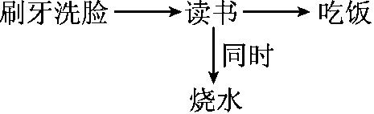

(2)4＋15＋6＝25(分钟)

2．(1)先找齐要洗的衣服，再用全自动洗衣机洗衣服，同时擦玻璃、收拾厨房、拖地，最后晾衣服。

(2)5＋50＋2＝57(分钟)

三、(1)3×2＝6(分钟)4张饼同时烙。

(2)3＋3＋3＝9(分钟)

|  |  |  |
| --- | --- | --- |
|  | 烙饼方法 | 时间(分钟) |
| 第一次 | 1. ③④正 | 3 |
| 第二次 | 1. 反⑤⑥正 | 3 |
| 第三次 | 1. ⑤⑥反 | 3 |

(3)略

四、6＋2＋2＋15＋10＋15＋6＝56(分钟)

五、(22＋18)×2＋20＝100(元)

买2盒饮料，2袋蛋糕，1箱柚子。(买法不唯一)

六、1．2　小明　8　小亮　4　小亮

2．50÷(5＋1)＝8(次)……2(颗)

美羊羊先拿2颗，接下来，喜羊羊拿几颗，只要美羊羊拿的颗数与喜羊羊拿的颗数和为6，美羊羊就能获胜。

七、

|  |  |  |
| --- | --- | --- |
|  | 烤面包方法 | 时间(分钟) |
| 第一次 | 1. 第一面②第一面 | 2 |
| 第二次 | 1. 第二面③第一面 | 1 |
| 第三次 | 1. 第二面③第一面 | 1 |
| 第四次 | 1. 第二面 | 1 |

2＋1＋1＋1＝5(分钟)

八、(60－1)÷(1＋5)＝9(次)……5(粒)

小明有必胜的策略。小明先取5粒，接下来，小红取几粒，只要保证小明与小红取的粒数和为6，小明就能获胜。